Aan de bewoner(s) en/of bedrijven van dit pand
KWS Infra b.v.
Vestigingsadres
Dillenburgstraat 25-05, 5652 AM Eindhoven
Nevenvestiging
Noordhoven 2, 6042 NW Roermond
Internet
www.kws.nl

Asfaltonderhoud N556 te Horst en Sevenum
Stationsstraat, Meldersloseweg en Venloseweg
Provincie Limburg
17 januari 2024

Beste heer/mevrouw,
Binnenkort start KWS Infra Eindhoven met de uitvoering van asfaltonderhoud in opdracht van de provincie Limburg. Dit betekend dat de weg voor een periode afgesloten zal zijn voor verkeer. Uiteraard willen we de omgeving zo goed en volledig mogelijk informeren over onze werkzaamheden. In deze brief ontvangt u daarom een toelichting op onze planning, de bereikbaarheid en andere praktische informatie.
Planning
De werkzaamheden aan de Stationsstraat, Meldersloseweg en Venloseweg starten op 26 februari 2024. We verwachten dat onze werkzaamheden gereed zijn op rond medio mei, mits we geen hinder ondervinden van de weersomstandigheden. De werkzaamheden zijn opgedeeld in vijf verschillende fases, die onderverdeeld zijn in sub fases om de bereikbaarheid te waarborgen. In onderstaande afbeelding is de planning voor fases weergegeven. Hierbij zijn de gele blokjes de uitvoeringsmomenten en indien hier een R in staat, is dit een reserve moment voor deze fase. Het overzicht met de verschillende fases staat weergegeven in bijlage 1.

Uiteraard proberen we de overlast voor u zoveel mogelijk te beperken. De werkzaamheden worden uitgevoerd op doordeweekse dagen, dus van maandag tot en met vrijdag tussen 06:00 uur en 18:00 uur.
Bereikbaarheid
Verder in de brief zullen wij meer in detail gaan met betrekking tot elke fase. De omleiding voor het doorgaand verkeer staat met een paarse pijl weergegeven in bijlage 1. Tevens wordt de omleiding aangegeven middels bewegwijzering.
Verdere informatie
Heeft u vragen, stel ze gerust! Voor opmerkingen, suggesties en klachten kunt u contact met ons opnemen via: onderhoudlimburg@kws.nl.

Wij vertrouwen erop u met deze brief voldoende te hebben geïnformeerd.

Hartelijke groeten,
Het projectteam van KWS Infra Eindhoven
Fase 1 km 9.890 t/m 11.40
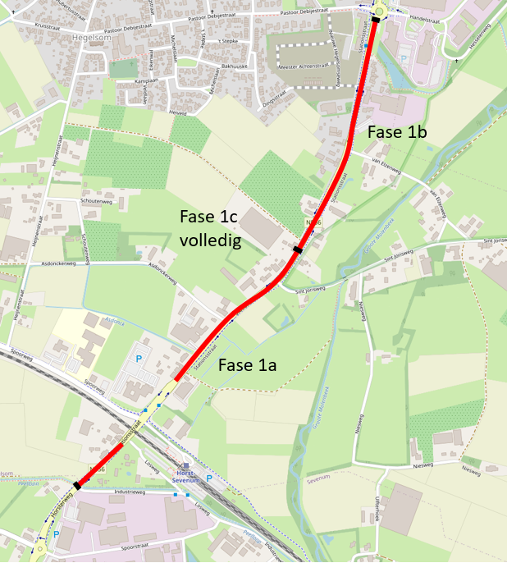
Let wel, dit is schematische weergave. Het werkgebied kan in de werkelijkheid wat langer of korter uitvallen.
Uitvoeringsplanning:
Fase 1a Uitvoering: 26-02-2024 06:00 t/m 05-03-2024 19:00.
Reserve: 05-03-2024 19:00 t/m 08-03-2024 19:00.
Fase 1b Uitvoering: 05-03-2024 06:00 t/m 13-03-2024 19:00.
Reserve: 13-03-2024 19:00 t/m 20-03-2024 19:00.
Fase 1c Uitvoering: 13-03-2024 06:00 t/m 15-03-2024 19:00.
Reserve: 15-03-2024 19:00 t/m 22-03-2024 19:00.
Bereikbaarheid:
Gedurende de uitvoering van de werkzaamheden blijft het werkgebied afgesloten voor doorgaand verkeer. Voor aanwonende/aanliggende bedrijven zal het werkgebied bereikbaar zijn op de zijde waar wij niet aan het werk zijn. Er zullen twéé dagen zijn in sub fase 1c waarop tussen 06:00 – 18:00 niet met de auto bij uw woning kunt komen. Voor wanneer dit precies is wordt met de aanliggende panden contact opgenomen.

Omleiding: Doorgaand verkeer wordt omgeleid via de N556 <> A73 <> N295
Fase 2 km 11.50 – 12.05
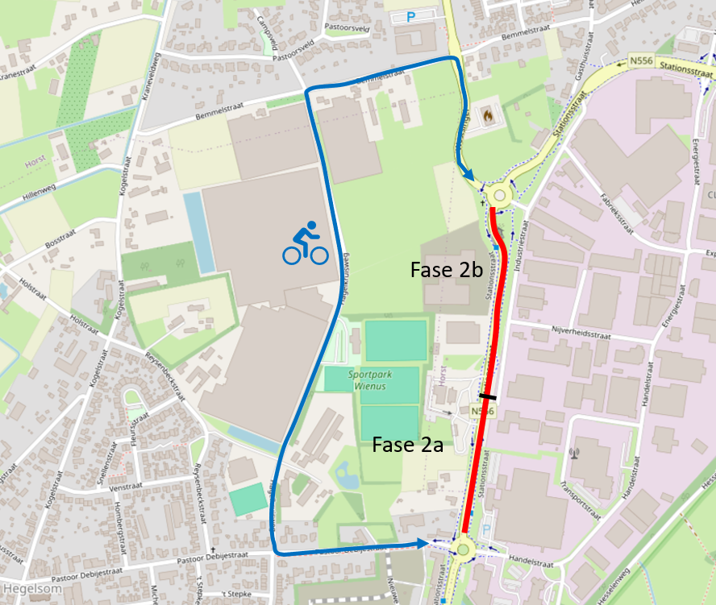
Let wel, dit is schematische weergave. Het werkgebied kan in de werkelijkheid wat langer of korter uitvallen.
Uitvoeringsplanning:
Fase 2a Uitvoering: 18-03-2024 06:00 t/m 22-03-2024 19:00.
Reserve: 22-03-2024 19:00 t/m 29-03-2024 19:00.
Fase 2b Uitvoering: 25-03-2024 06:00 t/m 29-03-2024 19:00.
Reserve: 29-03-2024 19:00 t/m 05-04-2024 19:00.

Bereikbaarheid:
Gedurende de uitvoering van de werkzaamheden blijft het werkgebied afgesloten voor doorgaand verkeer. Voor aanwonende/aanliggende bedrijven zal het werkgebied bereikbaar zijn op de zijde waar wij niet aan het werk zijn. Bereikbaarheid van het tankstation en de autogarage blijft hiermee gewaarborgd.

Omleiding:
Doorgaand verkeer wordt omgeleid via de N556 <> A73 <> N295
Fase 3 km 12,075 – 13,12
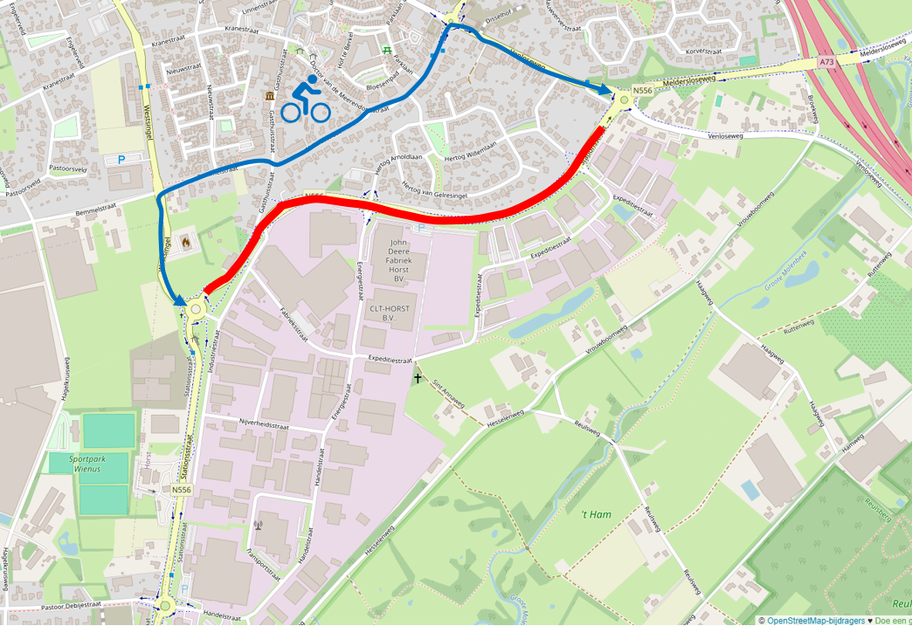
Fase 3
Let wel, dit is schematische weergave. Het werkgebied kan in de werkelijkheid wat langer of korter uitvallen.

Uitvoeringsplanning:
Fase 3 Uitvoering: 08-04-2024 06:00 t/m 12-04-2024 19:00.
Reserve: 12-04-2024 19:00 t/m 19-04-2024 19:00.

Bereikbaarheid:
Gedurende de uitvoering van de werkzaamheden blijft het werkgebied afgesloten voor doorgaand verkeer. Voor aanliggende panden die alleen ontsluiting hebben via de provinciale weg zullen nader afspraken worden gemaakt met de uitvoerder.

Omleiding:
Doorgaand verkeer wordt omgeleid via de N556 <> A73 <> N295
Fase 4 km 13,12 – 13,73
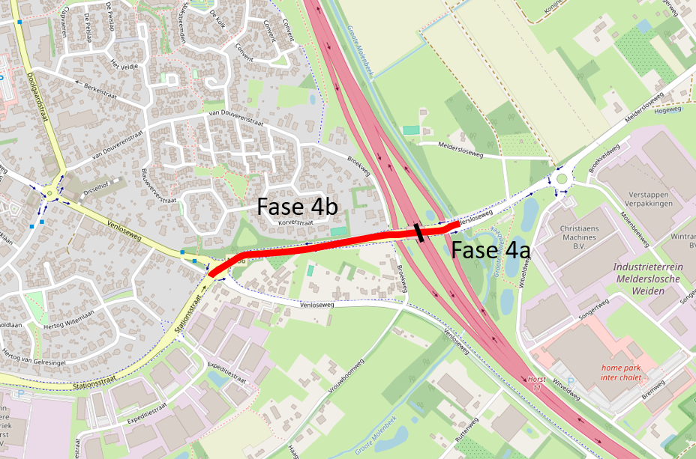
Let wel, dit is schematische weergave. Het werkgebied kan in de werkelijkheid wat langer of korter uitvallen.

Uitvoeringsplanning:
Fase 4a Uitvoering: 15-04-2024 06:00 t/m 21-04-2024 19:00.
Reserve: 21-04-2024 19:00 t/m 23-04-2024 19:00.
Fase 4b Uitvoering: 24-04-2024 06:00 t/m 30-04-2024 19:00.
Reserve: 30-04-2024 19:00 t/m 02-05-2024 19:00.

Bereikbaarheid:
Gedurende de uitvoering van de werkzaamheden blijft het er altijd een deel van de op- en afrit 11 Horst open voor verkeer. Dit zal dus de oost- of westzijde zijn. De andere helft blijft gesloten voor verkeer. Fietsers zullen onder begeleiding van verkeersregelaars langs het werkvak worden geleid.

Omleiding:
Doorgaand verkeer wordt omgeleid via de N556 <> A73 <> N295

Fase 5 km 5.93 – 7.95
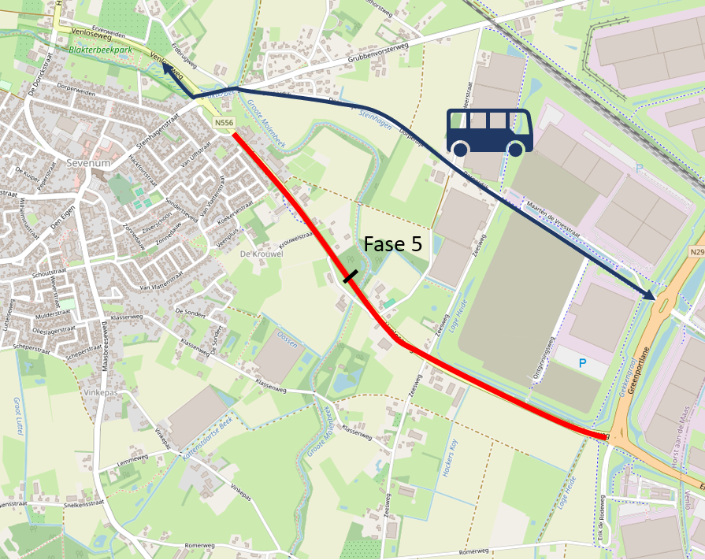
Let wel, dit is schematische weergave. Het werkgebied kan in de werkelijkheid wat langer of korter uitvallen.

Uitvoeringsplanning:
Fase 5 Uitvoering: 29-04-2024 06:00 t/m 03-05-2024 19:00.
Reserve: 03-05-2024 19:00 t/m 10-05-2024 19:00.

Bereikbaarheid:
Gedurende de uitvoering van de werkzaamheden blijft het werkgebied afgesloten voor doorgaand verkeer. Voor aanliggende panden die alleen ontsluiting hebben via de provinciale weg zullen nader afspraken worden gemaakt met de uitvoerder. Wij streven ernaar om ervoor te zorgen dat een zijde van het werkvak bereikbaar blijft zoals aangegeven met de zwarte streep in het midden van het werkvak.

Er zal een moment komen waarop het volledige werkgebied van fase 5 van 06:00 – 18:00 niet begaanbaar zal zijn voor verkeer. Wanneer dit exact is zullen wij tijdig met de aanwonende/aanliggende bedrijven communiceren.

Omleiding:
Doorgaand verkeer wordt omgeleid via de N556 <> A73 <> N295
Bijlage 1.
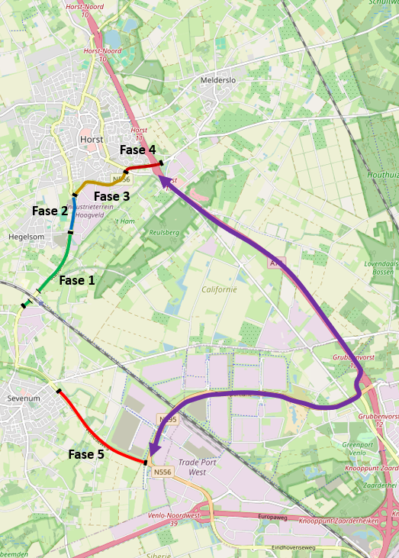
Asfalt
Eén van de laatste activiteiten bij u in de straat is het aanbrengen van een asfaltverharding. Dit gebeurt met speciaal zwaar materieel zoals transportauto’s, asfaltspreidmachines en walsen. Wij gaan ons best doen om alles zo gladjes mogelijk te laten verlopen.
Wij willen u graag iets meer vertellen over asfalt, een product dat al zo oud is als de weg naar Rome. Asfalt is een mengsel van steen, zand en vulstof dat aan elkaar wordt gekleefd met bitumen. Bitumen is een aardolieproduct, niet te verwarren met het vroeger wel eens gebruikte teer. Asfalt heeft geen effect op de gezondheid en wordt daarom ook al jaren gebruikt bij drinkwatervoorzieningen.
Jaarlijks wordt er in Nederland zo’n acht miljoen ton asfalt verwerkt en komt er iets meer dan twee miljoen vrij bij het opknappen van wegen. In de basis is asfalt voor honderd procent te hergebruiken. Het vrijkomende asfalt wordt daarom direct weer in het nieuwe asfalt verwerkt, waarmee de kringloop van asfalt is gesloten. Er gaat geen korrel verloren en dat is goed voor het milieu.
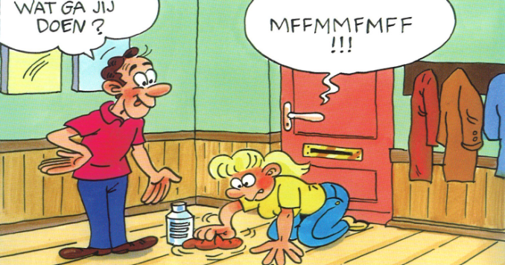
Even een vlekje wegwerken
Asfalt plakt goed, let er dus op dat er geen asfalt aan uw schoenzolen kleeft als u naar binnen gaat. Voorkomen is immers beter dan genezen. Als er toch asfalt op tapijt, parket of plavuizen is terechtgekomen; niet inwrijven. Het bitumen in het asfalt is een natuurproduct dat eenvoudig met oplosmiddel als wasbenzine kan worden verwijderd, raadpleeg vooraf wel even uw vloerbedekkingsleverancier.
Zo wordt het heet onder de voeten
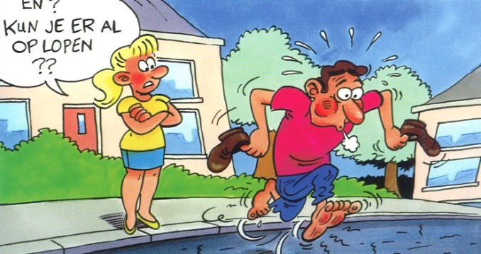
Asfalt wordt bij hoge temperaturen, boven de 100 graden Celsius, op het werk aangevoerd om het goed te kunnen verwerken. Zolang het asfalt nog warm is kan het vervormen maar plakt het ook nog. Loop, fiets of rijdt er dan nog niet over, dat voorkomt een hoop ergernis bij de wegenbouwers, maar ook bij u zelf.
De walsen die het asfalt dicht en vlak maken worden met water natgehouden. Daardoor ontstaat er stoom bij het verdampen op het hete asfalt. Op uw gezondheid heeft het echter geen invloed, evenmin als de geur van het hete asfalt. Als u de geur niet prettig vind adviseren wij u de ramen en deuren te sluiten als wij voor uw woning bezig zijn. Zodra het asfalt is afgekoeld ruikt u niets meer en kunt u de ramen weer openzetten.

